Пәні: жаратылыстану  Тақырыбы: Жануарлар қалай дыбыстайды? |  |  |  | Мектеп: Сарыбұлақ бастауыш мектебі
Күні: |  |  |  | Мұғалімнің есімі: Койгельдинова Ж.Е.
СЫНЫП: 2 |  |  |  | Қатысқандар саны: | Қатыспағандар:
Сабақ негізделген оқу  мақсаты (мақсаттары) |  |  |  | 2.5.3.1 - дыбыс қаттылығы бойынша дыбыс көздерін жіктеу
Сабақ мақсаттары |  |  | Барлық оқушылар:
 |  |  | - Дыбыстардың қаттылығы бойынша дыбыс көздерін жіктей алады. Жануарлардың қалай дыбыстайтыны туралы түсінік қалыптасады.
 |  |  | Оқушылардың басым бөлігі:
 |  |  | - Дыбыстардың қаттылығы бойынша дыбыс көздерін жіктей алады және оларға мысалдар келтіре алады. Жануарлардың қалай дыбыстайтынын және оларды қалай таралатынын біледі.
 |  |  | Кейбір оқушылар:
 |  |  | - Жануарлардың қалай дыбыстайтыны туралы толық меңгерген. Топтық, ұжымдық тапсырмаларды орындау барысында, сұрақтарға жауап беру барысында жоғары белсенділік танытады.
Құндылық |  |  | Жеке және топта жұмыс жасай алу
Бағалау критерийі |  |  | Дыбыстың қалай таралатынын ажырата алады  Жануарлардың қандай дыбыс шығаратынын біледі
Ресурстар |  |  | Оқулық, суреттер, топқа бөлуге арнаған кеспе қағаздар,топтық тапсырмалар, кері байланыс, бағалауға арналған үкі суреттері.
Әдіс-тәсілдер |  |  | Сұрақ-жауап, әңгімелеу, түсіндіру, көрнекілік. Рефлексия.
АКТ қолдану |  |  | Интерактивті тақта
Пәнаралық байланыс |  |  | Музыка, қазақ тілі, дүниетану
Алдыңғы білім |  |  | Дыбыстардың түрі
Жоспарланған  Уақыт |  |  | Жоспарланған жаттығулар |  |  | Ресурстар
Басталуы  7 минут |  |  | Балалармен сәлемдесу.  Психологиялық дайындық (2 минут)  Терең ғылым сананың  Тегі деп ой саламыз.  Маңыз беріп оқимыз,  Ғылымға кіріспе сабағын.  Күн суретін беріп осы сурет арқылы бүгінгі сабаққа сәттілік тілеу. (рахмет).  «Серпілген сауалдар» әдісімен  Өткен сабақты еске түсірейік.  -Дыбыс дегеніміз не?  *Дыбыс дегеніміз есту түйсігін туғызатын,серпімді толқындар немесе сығылу-сиректену құбылысының ауада таралуын айтады.  -Дыбыстар қаттылығы бойынша нешеге бөлінеді?  *2-ге, қатты дыбыстар және бәсең дыбыстар.  -Дыбыстардың барлығы бірдей бола ма? Оларды өзгертуге бола ма?  *Дыбыстардың барлығы бірдей болмайды. Оларды қаттырақ немесе бәсеңірек етіп өзгертуге болады.  -Музыкалық аспаптардың дыбысын қалай қаттырақ немесе бәсеңірек етіп өзгертуге болады?  *Мысалы даңғыраны алатын болсақ, егер күш жұмсау арқылы даңғыраны қаттырақ ұрсақ, дыбыс қатты шығады, ал егер күшті аз жұмсап орындасақ, дыбыс бәсең шығады.  Балалар, естеріңде болса, 1 сыныпта дыбыстар нешеге бөлінеді деп едік?  -Дұрыс айтасыңдар. Дыбыстар екіге бөлінеді?  -Қалай бөлінетінін кәне, маған кім айта алады?  *Табиғи және жасанды дыбыстар.  -Осы жасанды дыбыстарға қандай дыбыстар жатады?  *Телефонның, машинаның, музыкалық аспаптардың дыбыстары жатады.  -Ал табиғи дыбыс көздеріне қандай дыбыстар жатады?  *Табиғат құбылыстардың, адамның және жануарлардың дыбыстары жатады.  Бағалау: Әр оқушының жауабы сайын оқушыларды ауызша мадақтап отыру.  Ойын: «Жануарлар сөйлейді»  Шарты: Қағазда бейнеленген жануарлар суретін сипаттай отырып, әркім рөлге кіріп, дыбысын салып ойнауымыз керек.  Жылқы–  Қасқыр –  Қаз –  Тасбақа -  Ара –  Бағалау: (Тамаша, Керемет, Жарайсың, Талпын т.б. фишкаларын беру)  Жаңа сабақтың тақырыбын болжау.  Сабақтың мақсаты айту және күтілетін нәтижені бірге шешу |  |  | Интерактивті тақта  Оқушылар жануарлар суреттерін алады.
Жаңа сабақ  15 минут |  |  | Білу және түсіну  Бүгінгі біздің өтетін жаңа тақырыбымыз «Жануарлар қалай дыбыстайды?» деп аталады.  Сендер бүгінгі сабақта нені білесіңдер?  *Дыбыстың қалай таралатынын білесің;  *Жануарлардың қандай дыбыс шығаратынын ажыратасың.  Оқулық. 82- бет  Тауда. Суретке қара. Негеш пен Эврика тауда қандай жануарларды кездестірді? Олар қандай дыбыстар шығарады?  Ұжымдық жұмыс. Зертте.  Жануарлардың суретімен дыбыстарды сәйкестендіріп жасаған жұмыстарыңды қорғайсыңдар.  Оқушы жұмысын қорғайды.  Қорытынды  - Жануарлардың барлығы бірдей дыбыс шығара ма?  -Жоқ. Жануарлар әртүрлі дыбыс шығарады. Мысалы, шырылдайды, үреді, ысқырады, шиқылдайды, мөңірейді, ырылдайды.  Бағалау: Қол белгісімен бағалау  - 2-тапсырма. Жұппен жұмыс. «Ойлан, Жұптас, Бөліс» Естіле ме, естілмей ме?  Эврика кейбір жануарлардың артында тұр. Ол барлық жануардың дыбысын ести ала ма? Ойлан.  http://der.nis.edu.kz  Келесі тапсырманы орындау үшін интерактивті тақтаға қарайық.  - Шарты. Қатты және бәсең шығаратын жануарлардың дыбыстарын топтайсыңдар.  Қатты Бәсең  -Дұрыс айтасыңдар!Эврика барлық жануарлардың дыбысын ести алады. Себебі жануарлардың дыбысы жан – жаққа таралады.  - Жануар дыбысының қаттылығы денесінің үлкен-кішілігіне байланысты бола ма?  -Жоқ. Олардың дыбыстарының қатты не бәсең шығуы денесінің үлкен-күшілігіне байланысты емес.  - Сен білесің бе?  Керіктер түрлі дыбыс шығара алады. Олар ысқырады, мөңірейді, тіпті сыбызғының үніне ұқсас дыбыс та шығарады.  - Есте сақта!  Жануарлардың дыбысы табиғи дыбыс көздеріне жатады.  Бағалау: |  |  | Жануарлар дыбыстары видео  тапсырмалар жинағы  Оқулық
Сергіту сәті  2 минут |  |  | «Жануарлар қимылы» би билеу
Сабақтың ортасы  13 минут  Сабақтың соңы: 3 мин |  |  | 3-тапсырма. «Үй жануарларының дыбыстауы»  Интерактивті тақтамен жұмыс.  Үй жануарларының дыбысталуын өздері табады  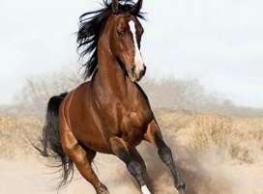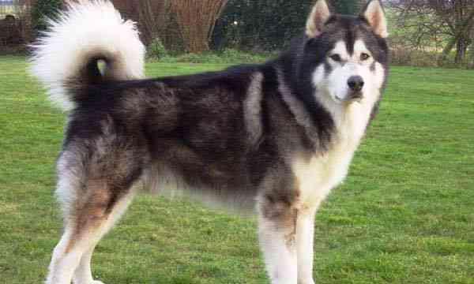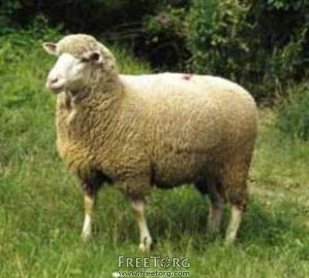  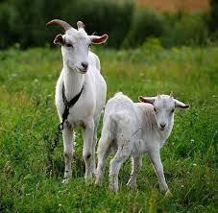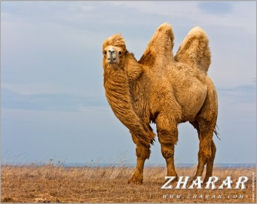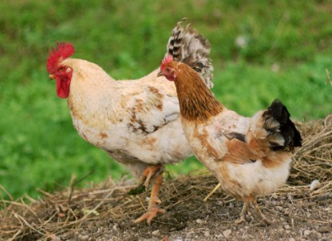  Жылқы — кісінейді, шұрқырайды, оқыранады, арқырайды.  Сиыр — мөңірейді, өкіреді, азынайды.  Қой-ешкі — маңырайды, мекіренеді.  Түйе — боздайды.  Шошқа — шыңғырады, қорсылдайды.  Ит — үреді, ырылдайды, арсылдайды, уілдейді, қыңсылайды.  Мысық — бырылдайды, мияулайды..  Қаз — қаңқылдайды, шаңқылдайды.  Үйрек — барқылдайды, қыңқылдайды.  Мекиен — қыт-қыттайды.  Әтеш — шақырады.  Бағалау: «Жақсы, Жарайсың, Керемет, Талпын, Өте жақсы»  Дәптермен жұмыс: 57- жұмыс парағы.  Жануарлар қалай дыбыстайды? Қайсысы қалай дыбыстайды? 2-мин.  Сабақты қорытындылау: «Кім жылдам?» ойынын ойнап көрелік.  Шарты: Жануарлардың дыбыстау ерекшелігіне қарай топтастыру.  Қатты дыбыс Бәсең дыбыс  Бағалау: «Бас бармақ» әдісімен бағалау  Рефлексия: «Ашық микрофон» әдісімен бүгінгі сабақтан алған әсерін айту.  Кері байланыс: Ауызша беремін
Саралау – Сіз қосымша  көмек көрсетуді қалай  жоспарлайсыз? Сіз  қабілеті жоғары  оқушыларға тапсырманы  күрделендіруді қалай  жоспарлайсыз? | Бағалау - Оқушылардың  үйренгенін тексеруді  қалай жоспарлайсыз? | Пəнаралық байланыс  Қауіпсіздік жəне еңбекті  қорғау ережелері  АКТ-мен байланыс  Құндылықтардағы  байланыс
Рефлексия  Сабақ / оқу мақсаттары  шынайы ма?  Бүгін оқушылар не білді?  Сыныптағы ахуал қандай болды?  Мен жоспарлаған саралау шаралары тиімді болды ма?  Мен берілген уақыт ішінде  үлгердім бе? Мен өз жоспарыма  қандай түзетулер енгіздім жəне  неліктен? | Төмендегі бос ұяшыққа сабақ туралы өз пікіріңізді жазыңыз.  Сол ұяшықтағы Сіздің сабағыңыздың тақырыбына сəйкес  келетін сұрақтарға жауап беріңіз.
Қорытынды бағамдау
Қандай екі нəрсе табысты болды (оқытуды да, оқуды да ескеріңіз)?
1:
2:
Қандай екі нəрсе сабақты жақсарта алды (оқытуды да, оқуды да ескеріңіз)?
1:
2:
Сабақ барысында мен сынып немесе жекелеген оқушылар туралы менің келесі сабағымды
жетілдіруге көмектесетін не білдім?

